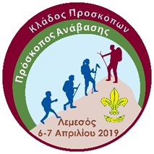

**Δήλωση Συμμετοχής στην Παγκύπρια Δράση Ανάβασης**

**Κλάδου Προσκόπων, 06-07/04/2019**

**Δήλωση Γονέα/Κηδεμόνα**

Εγώ ο/η **………………………………………………………………………** πατέρας/μητέρα/κηδεμόνας του/της **……………………………………………………………………………………………………** δηλώνω υπεύθυνα ότι επιτρέπω στο παιδί μου να συμμετάσχει στη Παγκύπρια Δράση Ανάβασης του Κλάδου Προσκόπων της Γενικής Εφορείας που θα πραγματοποιηθεί στις 06-07 Απριλίου 2019 στη Λεμεσό.

Επισυνάπτεται το ποσό των €........... (τίμημα συμμετοχής).

|  |  |  |  |  |  |  |
| --- | --- | --- | --- | --- | --- | --- |
| Πρόσωπο Επικοινωνίας σε έκτακτη ανάγκη |  | | | | Σχέση |  |
|  | | | | | | |
| Αρ. Κινητού Τηλεφώνου | |  |  |  | | |

Υπογραφή γονέα: …………………………………